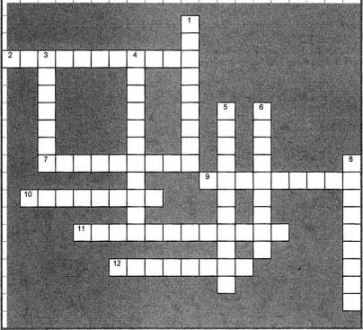
"Литературные течения Серебряного века"

По горизонтали:
2. Наиболее радикальное художественное течение в культуре 20 века. В переводе с французского - передовой отряд. 7. Направление в искусстве 20 века, характеризующееся разрывом с предшествующим историческим опытом художественного творчества, стремлением утвердить новые нетрадиционные начала в искусстве. 9. Группа писателей, первая русская футуристическая группа, позднее превратившаяся в движение кубофутуристов. 10. Группа писателей и деятелей культуры, существовавшая в г. Ленинграде в 1927-1930 годах. Участники группы декларировали отказ от традиционных форм искусства, необходимость обновления методов изображения действительности, культивировали гротеск, алогизм, поэтику абсурда. 11. Направление в искусстве авангарда в начале 20 века, в живописи соединившее в себе наработки итальянских футуристов и французских кубистов. 12. Авангардистские направление в литературе, которое отрицало русский синтаксис, художественное и нравственное наследие, проповедовавшее разрушение форм и условностей искусства ради слияния его с ускоренным жизненным процессом.
По вертикали:
1. Течение, при котором символ является основным приемом художественной изобразительности для художника. 3. Литературное течение, отразившее новые эстетические тенденции. Возник как реакция на крайности символизма. Его создателем выступил Н. Гумилев. 4. Общее название культурных течений в конце 19 начале 20 веков. 5. Русское литературное течение 1910-х годов, развивавшееся в рамках футуризма. Для него характерно культивирование рафинированности ощущений, использование новых иноязычных слов, показное себялюбие. 6. Литературное течение в русской поэзии XX века, представители которого заявляли, что цель творчества состоит в создании образа. Основное выразительное средство — метафора, часто метафорические цепи, сопоставляющие различные элементы двух образов — прямого и переносного. Для творческой практики поэтов этого течения характерен эпатаж, анархические мотивы. 8. Московская футуристическая группа, образовавшаяся в январе 1914 года из левого крыла поэтов, ранее связанных с издательством "Лирика"
Ответы:

